1. 用户用HUSD购买ANO，其中Available参数通过合约获取，balance通过合约获取（因为合约获取可能有延迟，后期可能会通过后台获取），其他参数静态的就好。由于这个合约暂时没有部署，先用approve功能代替，后面我来修改。

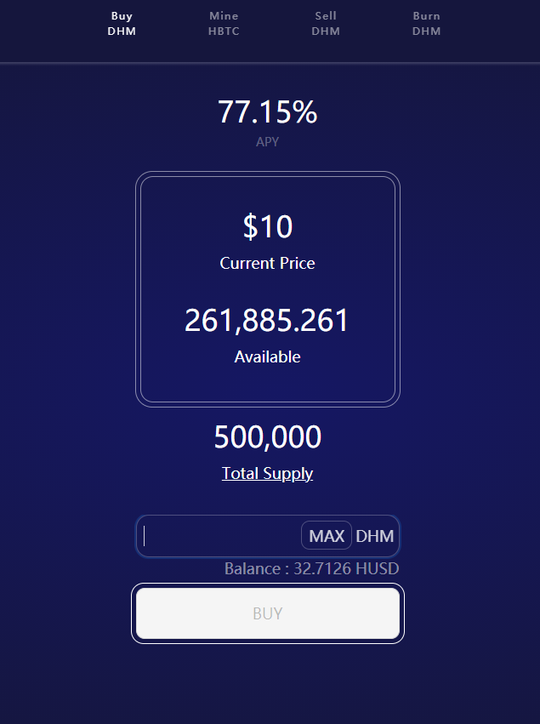

1. 这个页面有三个功能，stake(质押)、claim(提取收益)、withdraw(提取本金)。stake按钮第一次点击要触发approve(授权),授权成功会有回调函数，成功后才可质押也就是合约的stake功能。Claim按钮调用合约的getReward功能。Withdraw按钮触发合约的withdraw功能。

除了balance参数，其他参数先设置为静态，balance通过合约获取调用balanceOf方法。

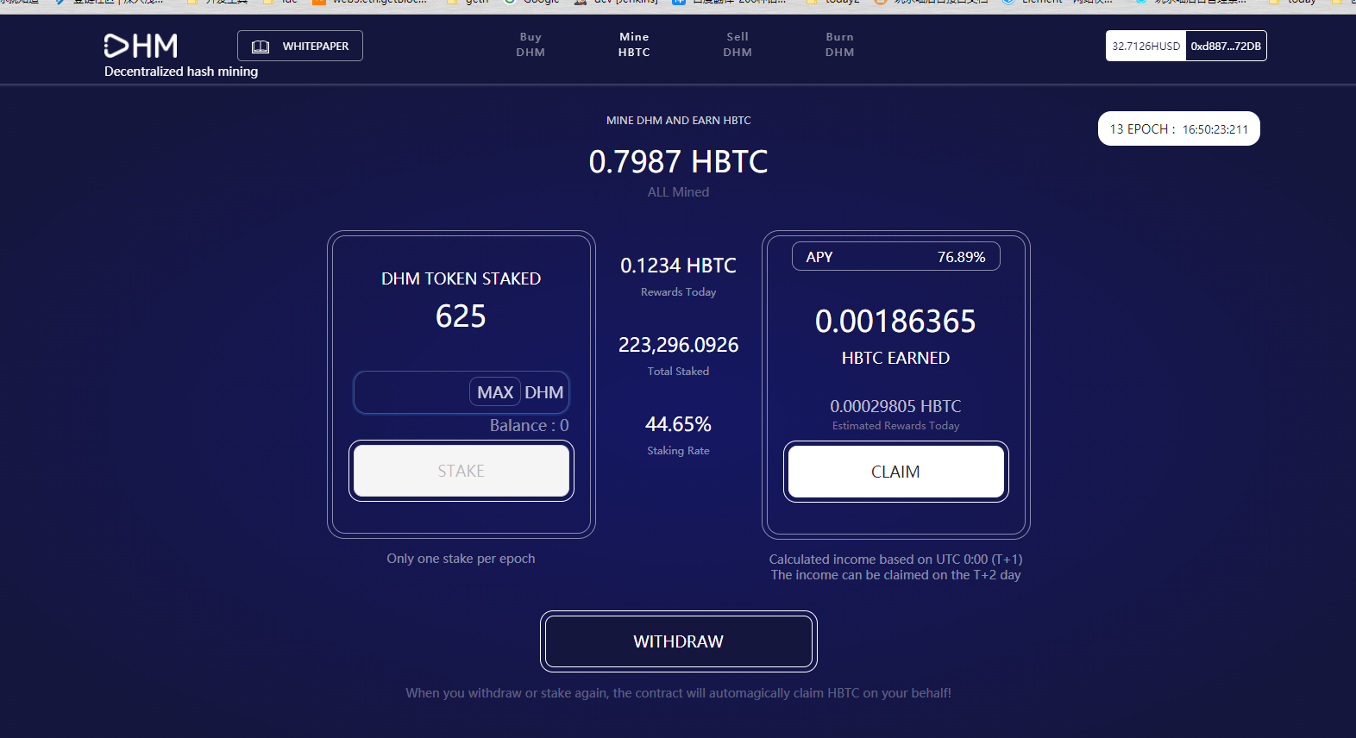

1. 推荐人页面（没有图片），显示用户的推荐人，没有则给个输入框填写，加个修改按钮，点击之后也可以填写输入框修改。显示用户的资产情况，包括链上、可用、冻结，其数据通过后台获取，绑定事件写好，访问后台的路径和参数我后面改。
2. 连接钱包，其地址显示在右上角，HUSD余额应该可以用metamask获取，如果不行就先不显示。

